Sở GD&ĐT:…………………………………………….

Trường:………………………………………………….

Giáo viên:…………………………………………….....

**BÀI 10. HỢP CHẤT HỮU CƠ VÀ HÓA HỌC HỮU CƠ**

**(HÓA 11 - KNTT)**

**I. MỤC TIÊU**

**1. Kiến thức:**

Cho học sinh hiểu và biết:

- Nêu được khái niệm hợp chất hữu cơ và hóa học hữu cơ, đặc điểm chung của các hợp chất hữu cơ.

- Phân loại được hợp chất hữu cơ (hydrocarbon và dẫn xuất).

- Nêu được khái niệm nhóm chức và một số loại nhóm chức cơ bản.

- Sử dụng được bảng tín hiệu phổ hồng ngoại (IR) để xác định một số nhóm chức cơ bản

**2. Kĩ năng:**

***a) Năng lực chung***

Tự chủ và tự học:

- Chủ động, tích cực tìm hiểu về nội dung bài học.

- Tự giác, có trách nhiệm trong việc hoàn thành các câu hỏi, bài tập về nhà.

Giao tiếp và hợp tác:

- Sử dụng ngôn ngữ khoa học để diễn đạt về các nội dung liên quan đến bài học..

- Hoạt động nhóm một cách hiệu quả theo đúng yêu cầu của GV đảm bảo các thành viên trong nhóm đều được tham gia và thảo luận nhóm.

Giải quyết vấn đề và sáng tạo: thảo luận với các thành viên trong nhóm nhằm giải quyết các vấn đề trong bài học để hoàn thành tốt nhất nhiệm vụ học tập dưới dạng các trò chơi sáng tạo.

***b) Năng lực hóa học***

- Hiểu và thực hiện được các nội dung bài học theo kiến thức sách giáo khoa.

- Vận dụng kiến thức, kĩ năng đã học giải được các câu hỏi, bài tập mà GV đưa ra.

**3. Phẩm chất:**

- Yêu nước: nhận biết được vẻ đẹp của tự nhiên, của đất nước thông qua bộ môn Hóa học.

- Trách nhiệm: nghiêm túc thực hiện các nhiệm vụ học tập được giao đúng tiến độ.

- Trung thực: thành thật trong việc thu thập các tài liệu, viết báo cáo và các bài tập.

- Chăm chỉ: tích cực trong các hoạt động cá nhân, tập thể.

- Nhân ái: quan tâm, giúp đỡ, chia sẻ những khó khăn trong việc thực hiện nhiệm vụ học tập.

- *Tự giác:* Tự giác hoàn thành các nhiệm vụ được giao ở nhà.

**II. PHƯƠNG PHÁP VÀ KỸ THUẬT DẠY HỌC**

- Dạy học theo nhóm, nhóm cặp đôi.

- Kỹ thuật sử dụng phương tiện trực quan.

- Dạy học nêu và giải quyết vấn đề thông qua câu hỏi trong SGK.

**III. CHUẨN BỊ**

**1. Giáo viên**

- Bộ trình chiếu Powerpoint: máy chiếu, bản mềm powerpoint.

- Giấy khổ lớn hoặc bảng để học sinh hoạt động nhóm.

- Bộ phiếu học tập như sau:

|  |
| --- |
| **PHIẾU HỌC TẬP 1 – Hợp chất hữu cơ** |
| **Câu 1**: Hãy quan sát phổ hồng ngoại của ethanol (Hình 10.2) và cho biết số sóng hấp thụ đặc trưng của liên kết O–H, liên kết C–H và liên kết C–O nằm trong khoảng nào.    …………………………………………………………………………………………  …………………………………………………………………………………………  …………………………………………………………………………………………  ……………………………………………………………………………………………………………………………………………………………………………………  …………………………………………………………………………………………  …………………………………………………………………………………………  …………………………………………………………………………………………  ………………………………………………………………………………………… |

**2. Học sinh**

- Vở ghi bài.

- Đọc trước nội dung bài học.

**IV. TIẾN TRÌNH DẠY HỌC**

**A. KHỞI ĐỘNG BÀI HỌC**

**a) Mục tiêu:** GV hướng dẫn HS chia nhóm học tập, tạo không khí phấn khích cho các em học tập cũng như dẫn dắt vào bài học.

**b) Nội dung:** GV dẫn dắt vào bài qua phản ứng như sau:

- Hãy trả lời câu hỏi sau: Các hợp chất hữu cơ đóng vai trò quan trọng với sự sống như protein, nucleic acid, hormone,... Hợp chất hữu cơ là gì và chúng có những điểm chung gì?

- GV gợi ý cho học sinh về các ứng dụng trong đời sống của chất hữu cơ.

**c) Sản phẩm:** Dẫn dắt vào bài.

- Hợp chất của carbon là hợp chất hữu cơ (trừ một số các hợp chất như carbon monoxide, carbon dioxide, muỗi carbonate, cyanide, carbide,...).

- Đặc điểm chung:

* Liên kết hoá học trong hợp chất hữu cơ thường là liên kết cộng hoả trị; nhiệt độ nóng chảy, nhiệt độ sôi thấp và thường không tan hoặc ít tan trong nước, tan trong các dung môi hữu cơ.
* Hợp chất hữu cơ dễ chảy, dễ bị nhiệt phân huỷ, các phản ứng thường xảy ra chậm, theo nhiều hướng và tạo ra hỗn hợp các sản phẩm.

Vậy chất hữu cơ có những tính chất gì? Chúng ta tìm hiểu trong bài hôm nay

|  |  |
| --- | --- |
| **Hoạt động của GV** | **Hoạt động của HS** |
| Dẫn dắt vào bài học thông qua phản ứng hóa học và liên hệ thực tế để các em dễ tượng tượng nội dung. | Lắng nghe, phát biểu ý kiến khi cần thiết, chuẩn bị học bài mới. |

**B. HÌNH THÀNH KIẾN THỨC MỚI**

**Hoạt động 1: Hợp chất hữu cơ và hóa học hữu cơ.**

**a) Mục tiêu:** GV hướng dẫn HS tìm hiểu định nghĩa hợp chất hữu cơ, hóa học hữu cơ và các đặc điểm của các hợp chất hữu cơ.

**b) Nội dung:**

- Nhiệm vụ: Dựa vào thông tin trong SGK và hiểu biết của học sinh, giáo viên giới thiệu về hợp chất hữu cơ, hóa học hữu cơ và các đặc điểm của các hợp chất hữu cơ.

- Tổ chức dạy học: GV yêu cầu HS thảo luận theo cặp, đọc và nghiên cứu thông tin trong SGK để trả lời câu hỏi sau:

**1.** Đối tượng nghiên cứu của hóa học hữu cơ là gì?

**2.** Trong các chất sau đây, chất nào là chất hữu cơ?

C6H12O6, C12H22O11, C2H2, CO2, CaCO3.

**3.** So sánh thành phần nguyên tố, liên kết hóa học trong phân tử của hợp chất hữu cơ và của hợp chất vô cơ.

*GV nhận xét câu trả lời.*

**c) Sản phẩm:**

Câu trả lời của học sinh.

**1.**

- Đối tượng nghiên cứu của hóa học hữu cơ là các hợp chất hữu cơ (các hợp chất của carbon trừ một số các hợp chất như carbon monoxide, carbon dioxide, muỗi carbonate, cyanide, carbide,...).

**2.**

C6H12O6, C12H22O11, C2H2

**3.**

|  |  |  |
| --- | --- | --- |
| So sánh | Hợp chất vô cơ | Hợp chất hữu cơ |
| Thành phần nguyên tố | Không nhất thiết phải có nguyên tố C. | Nhất thiết phải có cacbon, thường có hydrogen. oxygen, nitrogen, halogen, sulfur, phosphorus,... |
| Liên kết hóa học | Liên kết ion, liên kết cộng hóa trị phân cực và không phân cực. | Chủ yếu là liên kết cộng hóa trị. |

**d) Tổ chức thực hiện:**

|  |  |
| --- | --- |
| **Hoạt động của GV** | **Hoạt động của HS** |
| **Giao nhiệm vụ:**  Dựa vào thông tin trong SGK và hiểu biết của học sinh, giáo viên giới thiệu về hợp chất hữu cơ, hóa học hữu cơ và các đặc điểm của các hợp chất hữu cơ.  - Tổ chức dạy học: GV yêu cầu HS thảo luận theo cặp, đọc và nghiên cứu thông tin trong SGK để trả lời câu hỏi sau:  **1.** Đối tượng nghiên cứu của hóa học hữu cơ là gì?  **2.** Trong các chất sau đây, chất nào là chất hữu cơ?  C6H12O6, C12H22O11, C2H2, CO2, CaCO3.  **3.** So sánh thành phần nguyên tố, liên kết hóa học trong phân tử của hợp chất hữu cơ và của hợp chất vô cơ.  *GV nhận xét câu trả lời.* | HS nhận nhiệm vụ. |
| **Hướng dẫn học sinh thực hiện nhiệm vụ:**  GV quan sát, hỗ trợ HS khi cần thiết. | Hoạt động cặp đôi theo yêu cầu của GV và hoàn thành phiếu học tập |
| **Báo cáo kết quả:**  - Mời đại diện một số HS lên trình bày kết quả.  - Các học sinh khác nhận xét, bổ sung. | Đóng góp ý kiến, nhận xét, bổ sung phần trình bày của bạn. |
| **Tổng kết:**  *- Đặc điểm chung của các hợp chất : Đều có C, H.*  *- Khái niệm hợp chất hữu cơ : hợp chất hữu cơ là hợp chất của Carbon (Trừ các oxide, muối carbonate, cyanide…vv…)*  *- Hóa học hữu cơ là ngành chuyên nghiên cứu về HCHC.*  *- Thành phần phân tử phải chứa Carbon, thường có thêm hydrogen, oxygen..vv…*  *- Liên kết trong HCHC chủ yếu là liên kết cộng hóa trị.*  *- Nhiệt độ nóng chảy, nhiệt độ sôi thấp (dễ bay hơi). HCHC không tan/ít tan trong nước, tan trong các dung môi hữu cơ.*  *- Dễ cháy, kém bền với nhiệt.*  *- Phản ứng giữa các HCHC thường diễn ra chậm và theo nhiều chiều hướng tạo ra hỗn hợp sản phẩm.* | Ghi nhớ kiến thức và ghi vào vở khi cần thiết. |

**Hoạt động 2: Phân loại các hợp chất hữu cơ.**

**a) Mục tiêu:** GV hướng dẫn, giúp học sinh biết cách phân loại các hợp chất hữu cơ.

**b) Nội dung:**

- Nhiệm vụ: GV cho học sinh tìm hiểu SGK, hướng dẫn HS kiến thức về cách phân loại các hợp chất hữu cơ.

- Tổ chức dạy học: GV yêu cầu HS đọc và nghiên cứu thông tin trong SGK để trả lời câu hỏi sau:

**1.** Hãy phân loại các hợp chất hữu cơ cho dưới đây thành hai nhóm hydrocarbon và dẫn xuất hydrocarbon.

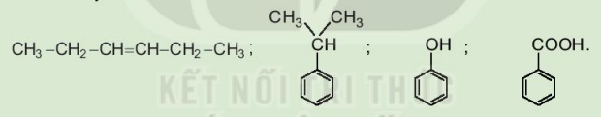

*GV nhận xét đáp án của HS*

**c) Sản phẩm:**

**1.**

Hydrocarbon:

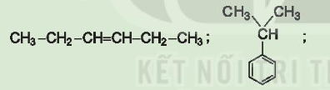

Dẫn xuất hydrocarbon:

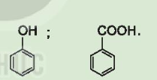

**d) Tổ chức thực hiện:**

|  |  |
| --- | --- |
| **Hoạt động của GV** | **Hoạt động của HS** |
| **Giao nhiệm vụ:**  GV cho học sinh tìm hiểu SGK, hướng dẫn HS kiến thức về cách phân loại các hợp chất hữu cơ.  - Tổ chức dạy học: GV yêu cầu HS đọc và nghiên cứu thông tin trong SGK để trả lời câu hỏi sau:  **1.** Hãy phân loại các hợp chất hữu cơ cho dưới đây thành hai nhóm hydrocarbon và dẫn xuất hydrocarbon.    *GV nhận xét đáp án của HS* | HS nhận nhiệm vụ. |
| **Hướng dẫn học sinh thực hiện**  - Hỗ trợ, hướng dẫn học sinh khi cần thiết. | - Hoạt động cá nhân theo yêu cầu của GV. |
| **Báo cáo kết quả:**  GV cùng cả lớp nhận xét và giảng thêm những kiến thức liên quan, chốt lại những kiến thức cốt lõi. | - Quan sát kết quả đúng.  - Nghe GV giải thích. |
| **Tổng kết:**   |  |  |  | | --- | --- | --- | |  | *Hydrocarbon* | *Dẫn xuất của hydrocarbon* | | *Thành phần phân tử* | *Chỉ chứa C,H* | *Chứa C và nguyên tử khác (ngoài H);* | | *Các loại chính* | *Alkane; Alkene; alkyne; arene* | *alcohol; dẫn xuất halogen; carbonxylic acid; aldehyde* | | *Ví dụ* | *CH4; C2H4.* | *CH3Cl; C2H6O;* | | Ghi nhớ kiến thức và ghi vào vở khi cần thiết. |

**Hoạt động 3: Nhóm chức trong phân tử hợp chất hữu cơ.**

**a) Mục tiêu:** GV hướng dẫn HS tìm hiểu các nhóm chức có trong hợp chất hữu cơ.

**b) Nội dung:**

- Nhiệm vụ: GV cho học sinh tìm hiểu SGK, hướng dẫn HS kiến thức về các nhóm chức có trong hợp chất hữu cơ.

- Tổ chức dạy học: GV yêu cầu HS hoạt động theo cặp, xung phong phát biểu ý kiến trả lời những nội dung sau và hoàn thành phiếu học tập số 1 trong 3p.

*Sau khi hoàn thành, các nhóm dán phiếu lên bảng, GV giảng, nhận xét và sửa bài theo tiến trình bài học.*

**1.** Glutamic acid là một chất dẫn truyền thần kinh, giúp phòng ngừa và điều trị các triệu chứng suy nhược thần kinh do thiếu hụt glutamic acid như mắt ngủ, nhức đầu, ù tai, chóng mặt,... Glutamic acid có công thức cấu tạo:

HOOC–CH–CH2–CH(NH2)–COOH.

Hãy nêu tên các nhóm chức có trong phân tử glutamic acid.

**2.** Chỉ ra số sóng hấp thụ đặc trưng của nhóm –OH trên phổ hồng ngoại của chất sau:

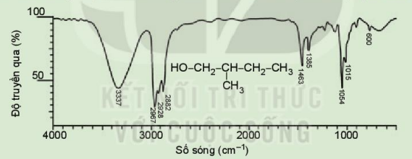

**3.** Chỉ ra số sóng hấp thụ đặc trưng của nhóm C═O (ketone) trên phổ hồng ngoại:

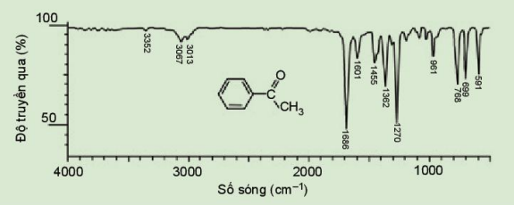

**4.** Chất X có công thức phân tử là C5H10O và có phổ hồng ngoại như sau:

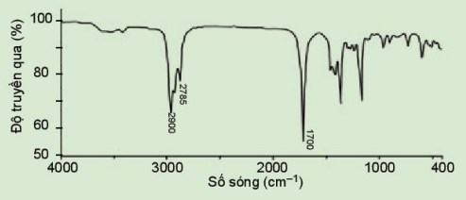

Dựa vào Bảng 10.2 và phổ hồng ngoại, hãy dự đoán nhóm chức có trong phân tử X.

*GV nhận xét câu trả lời.*

**c) Sản phẩm:**

Câu trả lời của học sinh.

**1.**

|  |  |
| --- | --- |
| Nhóm chức | Loại hợp chất |
| –COOH | Carboxylic acid |
| –NH2 | Amine |

**2.**

Số sóng hấp thụ đặc trưng của nhóm –OH là 3337 cm−1.

**3.**

Số sóng hấp thụ đặc trưng của nhóm C═O là 1688 cm−1.

**4.**

Nhóm chức có trong X là: –CHO

Tín hiệu ở 1700 cm−1 là tín hiệu dặc trưng của liên kết C═O, các tín hiệu ở 2900 cm−1 và 2785 cm−1 là các tín hiệu đặc trưng của liên kết C–H trong nhóm –CHO.

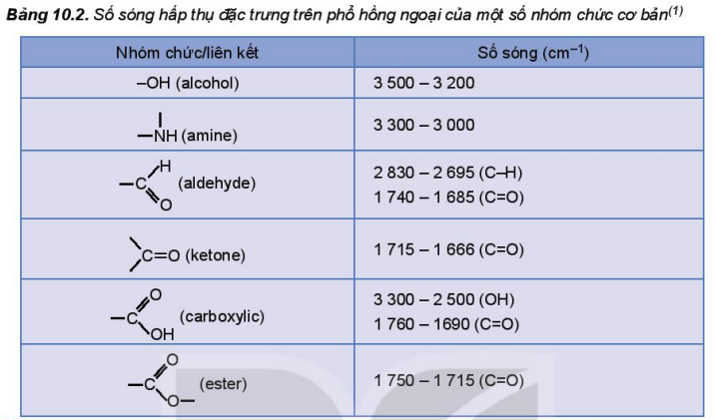

**Đáp án của phiếu học tập**

|  |
| --- |
| **PHIẾU HỌC TẬP 1 – Hợp chất hữu cơ** |
| **Câu 1**: Hãy quan sát phổ hồng ngoại của ethanol (Hình 10.2) và cho biết số sóng hấp thụ đặc trưng của liên kết O–H, liên kết C–H và liên kết C–O nằm trong khoảng nào.     |  |  | | --- | --- | | Liên kết | Số sóng hấp thụ đặc trưng | | O–H | 3500 - 3200 cm−1 | | C–H | 3000 - 2800 cm−1 | | C–O | 1200 - 1000 cm−1 | |

**d) Tổ chức thực hiện:**

|  |  |
| --- | --- |
| **Hoạt động của GV** | **Hoạt động của HS** |
| **Giao nhiệm vụ:**  GV cho học sinh tìm hiểu SGK, hướng dẫn HS kiến thức về các nhóm chức có trong hợp chất hữu cơ.  - Tổ chức dạy học: GV yêu cầu HS hoạt động theo cặp, xung phong phát biểu ý kiến trả lời những nội dung sau và hoàn thành phiếu học tập số 1 trong 3p.  *Sau khi hoàn thành, các nhóm dán phiếu lên bảng, GV giảng, nhận xét và sửa bài theo tiến trình bài học.*  **1.** Glutamic acid là một chất dẫn truyền thần kinh, giúp phòng ngừa và điều trị các triệu chứng suy nhược thần kinh do thiếu hụt glutamic acid như mắt ngủ, nhức đầu, ù tai, chóng mặt,... Glutamic acid có công thức cấu tạo:  HOOC–CH–CH2–CH(NH2)–COOH.  Hãy nêu tên các nhóm chức có trong phân tử glutamic acid.  **2.** Chỉ ra số sóng hấp thụ đặc trưng của nhóm –OH trên phổ hồng ngoại của chất sau:    **3.** Chỉ ra số sóng hấp thụ đặc trưng của nhóm C═O (ketone) trên phổ hồng ngoại:    **4.** Chất X có công thức phân tử là C5H10O và có phổ hồng ngoại như sau:    Dựa vào Bảng 10.2 và phổ hồng ngoại, hãy dự đoán nhóm chức có trong phân tử X.  *GV nhận xét câu trả lời.* | HS nhận nhiệm vụ. |
| **Hướng dẫn học sinh thực hiện nhiệm vụ:**  GV quan sát, hỗ trợ HS khi cần thiết. | Hoạt động theo cặp theo yêu cầu của GV. |
| **Báo cáo kết quả:**  - Mời đại diện một số HS lên trình bày kết quả.  - Các học sinh khác nhận xét, bổ sung. | Đóng góp ý kiến, nhận xét, bổ sung phần trình bày của bạn. |
| **Tổng kết:**   |  |  |  | | --- | --- | --- | | *Tên nhóm chức* | *Công thức nhóm chức* | *Số sóng trên phổ IR* | | *Alcohol* | *-OH* | *3500-3200* | | *Amine* | *-NH2* | *3300-3000* | | *Aldehyde* | *-CH=O* | *C-H: 2830 -2695*  *-C=O: 1740-1685* | | *Ketone* | *-CO-* | *1715-1666* | | *Carboxylic* | *-COOH* | *3300-2500 (-OH)*  *1760-1690 (C=O)* | | *Ester* | *-COO-* | *1750-1715* | | Ghi nhớ kiến thức và ghi vào vở khi cần thiết. |

**Hoạt động 4: Luyện tập**

**a) Mục tiêu:** GV giúp HS củng cố lại kiến thức của bài, vận dụng kiến thức vào trong trả lời các câu hỏi.

**b) Nội dung:**

- Nhiệm vụ: GV cho học sinh ôn tập lại kiến thức đã học qua các bài tập cuối SGK.

- Tổ chức dạy học: GV yêu cầu học sinh thảo luận cặp đôi để trả lời các câu hỏi sau đây:

**Câu 1:** Hợp chất hữu cơ là hợp chất của

A. Carbon. B. Carbon trừ oxide, muối carbonate...vv....

C. Carbon và hydrogen D. Oxygen

**Câu 2:** Đặc điểm nào sau đây không phải là đặc điểm chung của các HCHC

A. Kém bền. B. Dễ cháy.

C. Phải chứa C. D. Tan rất tốt trong nước.

**Câu 3:** Cho hình ảnh phổ của Glycine. Xác định nhóm chức trong Glycine.

**c) Sản phẩm:** Câu trả lời của HS.

**1.**

Đáp án: B

**2.**

Đáp án: D

**3.**

-COOH và NH2

**d) Tổ chức thực hiện:**

|  |  |
| --- | --- |
| **Hoạt động của GV** | **Hoạt động của HS** |
| GV cho học sinh ôn tập lại kiến thức đã học qua các bài tập cuối SGK.  - Tổ chức dạy học: GV yêu cầu học sinh thảo luận cặp đôi để trả lời các câu hỏi sau đây:  **Câu 1:** Hợp chất hữu cơ là hợp chất của  A. Carbon. B. Carbon trừ oxide, muối carbonate...vv....  C. Carbon và hydrogen D. Oxygen  **Câu 2:** Đặc điểm nào sau đây không phải là đặc điểm chung của các HCHC  A. Kém bền. B. Dễ cháy.  C. Phải chứa C. D. Tan rất tốt trong nước.  **Câu 3:** Cho hình ảnh phổ của Glycine. Xác định nhóm chức trong Glycine.  A picture containing diagram  Description automatically generated | HS nhận nhiệm vụ. |
| **Hướng dẫn học sinh thực hiện**  - Trình chiếu, hướng dẫn học sinh trả lời.  - Đưa ra gợi ý khi cần thiết. | - Thảo luận cặp đôi trả lời câu hỏi. |
| **Báo cáo kết quả:**  - GV trình chiếu đáp án đúng và nhắc lại nội dung bài học liên quan. | Quan sát kết quả đúng.  Nghe GV giải thích về đáp án và ôn tập lại kiến thức. |
| **Giao nhiệm vụ về nhà**  GV dặn dò học sinh chuẩn bị bài mới. | HS nhận nhiệm vụ và hoàn thành đúng thời hạn. |

**--------HẾT---------**